Sport, Santé et Préparation Physique N° 80
Lettre électronique des entraîneurs du Val-de-Marne AVRIL 2010

… Université Paris 12 – Conseil général du Val-de-Marne …

Sommaire de ce numéro :

- Faire du jus

- Exercice physique et œdème musculaire
- Accident vasculaire cérébral et activités physiques

Faire du jus
Rachid Ziane
Lors de conférences animées en clubs sportifs, la question :
« Comment s’assurer d’être en forme le jour de la compétition ? »
est récurrente. C’est également le cas sur divers forums internet sportifs.
Il est plus précisément question de la planification des entraînements, de la récupération et de l’alimentation durant les 3 à 7 voire 15 jours qui précèdent une compétition.
Les entraîneurs expérimentés parlent de "faire du jus" ; un problème plus ardu encore dans les sports à catégories de poids.
- Que signifie l’expression "faire du jus" ?
- Comment "faire du jus" ?
- Comment "faire du jus" sans prendre de poids ?

Sens de l’expression
Dans le langage courant, l’expression "faire du jus" fait tantôt référence à l’électricité et tantôt à l’influx nerveux.
Pour être le plus performant possible et faire concorder condition physique optimale, santé et "bien-être", il s’agit à la fois :
- de récupérer, c’est-à-dire d’éliminer la fatigue qui s’est stratifiée par la succession des cycles d’entraînement,
- de restaurer voire d’optimiser les réserves énergétiques par surcompensation,
- de soigner les éventuelles blessures (sports de combat) et de faire disparaître les douleurs diverses,
- de restaurer le désir de réussir et la combativité.
Il s’agit aussi d’éviter de se blesser et d’amener l’organisme à être en manque d’activité physique.

Planifier pour faire du jus
Pour atteindre ces objectifs, il s’agit à partir de J-10 de :
- Maintenir l’intensité des exercices mais de réduire progressivement et significativement la durée des séances.
- Espacer les séances au bénéfice de la récupération.
Il s’agit en plus à partir de J-7 de :
- S’imposer de se coucher à heures fixes et de dormir suffisamment.
- Etre très rigoureux sur l’alimentation pour ne pas prendre de poids de corps et ne pas se fatiguer par une "digestion lourde".
- Introduire une séance de travail foncier épuisante suivie d’une alimentation riche en glucides complexes et fruits pour réaliser une surcompensation.
- Maintenir le travail technique et tactique.
Il s’agit en plus à partir de J-3 de :
- Arrêter de s’entraîner.
- Aménager des siestes.
- Faire des séances d’étirements.
- Se changer les idées par des activités non-sportives.
Dans les sports duels (tennis, boxe, escrime…), il faut aussi éviter de "se casser le moral" en regardant des vidéos ou des articles vantant les qualités de son adversaire. En effet, le sportif, "en se mettant la pression", peut ainsi "s’épuiser nerveusement" avant l’épreuve.

Erreurs à éviter
Aussi, il ne faut surtout pas :
- Augmenter la charge d’entraînement à partir de J-7 en vue de combler le manque de préparation.
- Changer ses habitudes alimentaires en particulier le jour des épreuves.
- Se priver de façon excessive.
- Profiter du retour de forme pour faire la fête tard le soir.
- Entrer en conflit avec d’autres personnes.

Conclusion
Dans ces conditions, sauf maladie (grippe, rhume …), le sportif peut aborder la compétition dans un état physique et mental optimal.
Cependant, ce qui est décrit ci-dessus, est une trame à adapter en fonction du sport pratiqué, du niveau de pratique et des contraintes personnelles (familiales, professionnelles, logistiques…).

Références :
Geoffroy, Ch. & & Heubi. B. (2002). Le sport l'esprit tranquille : Conseils pratiques, préparations, récupération, prévention des blessures et premiers soins. Collection Sport +.
Heubi. B. (2008). Courir longtemps : Les clés pour réussir. Collection Sport +.
Salomon, J.-F., Famose, J.-P. Cury, F. (2005). Les stratégies d’auto-handicap dans le domaine des pratiques motrices : valeur prédictive de l’estime de soi et des buts d’accomplissement. Bulletin de psychologie n°274 : 58(1).



- Exercice physique et œdème musculaire.
Thierry Maquet

D’aucun auront pu faire le constat d’une augmentation non négligeable de leur volume musculaire juste après l’entraînement ou un exercice particulièrement épuisant. Malheureusement ou heureusement, cette hypertrophie n’est que passagère et ne doit pas être confondue avec les modifications plus durables engendrées par un programme de musculation ciblé.
Comment interpréter ce gonflement musculaire à l’effort ?
Quelles peuvent être ses conséquences ?
Est-il possible de le réduire ?

Le gonflement musculaire :
Si vous voyez votre muscle grossir à la fin d’un exercice, ce n’est pas pour autant que vous avez pris du muscle. Il faut se rappeler que le corps est constitué de 60% à 70% d’eau. Normalement, il existe une répartition équilibrée entre le liquide circulant (sang, lymphe ) et le liquide contenu dans les tissus (espaces intercellulaires). Les reins sont particulièrement impliqués dans le maintien de cet équilibre.
Lors de la répétition d’un effort, l’accumulation de déchets métaboliques va modifier localement la perméabilité des capillaires. Ceci va conduire au passage de liquide en direction des tissus et ainsi aboutir à la constitution d’un œdème musculaire qui donne l’illusion d’une augmentation du volume musculaire. En réalité donc, de l’eau s’est infiltrée dans les tissus, particulièrement dans les espaces entre les cellules. Ce phénomène est de courte durée, le liquide rejoint le secteur vasculaire quelques heures après l’exercice.

Les conséquences :
La première conséquence est une douleur sourde, feutrée, que l’on ressent immanquablement après l’effort. Cette douleur serait à la fois consécutive à la présence des déchets métaboliques (ions H+) et à l’augmentation de la pression intra musculaire. A un autre stade, l’œdème peut aller jusqu’à comprimer et ainsi boucher des capillaires artériolaires entraînant une diminution de l’irrigation musculaire. On arrive alors à une pathologie appelée syndrome de loge où l’augmentation trop importante de la pression intra musculaire à l’intérieur de sa loge (aponévrose) perturbe la circulation et l’activité musculaire. Dans ce cas, les douleurs sont similaires à des crampes ou des contractures, sauf qu’elles peuvent durer plusieurs semaines.

Réduire l’œdème musculaire :
On peut bien évidement interroger la charge d’entraînement. La répétition d’efforts épuisant localement un muscle est à écarter si l’on veut éviter ce genre de pathologie. En augmentant un peu des temps de récupération on obtiendra moins de fatigue mais quasiment les mêmes gains de force.
Les bains d’eau glacée ou l’application locale de glace sont régulièrement utilisés pour faire face aux microtraumatismes engendrés par l’exercice musculaire et qui sont également responsables d’un état oedèmatique. Ces procédés sont parfois controversés. Le reflexe de vasoconstriction pourrait avoir un effet bénéfique car il accélère les flux des liquides circulant, mais en éteignant la réaction inflammatoire, on contrarie le processus naturel de cicatrisation suite aux différents microtraumatismes de l’appareil locomoteur. Certaines études rapportent néanmoins des effets positifs sur l’œdème musculaire proprement dit.
L’effet d’accélération de la circulation peut aussi s’obtenir par de simples étirements bien ciblés.

Références :
Yanagisawa et coll, Med Sci Sports Exerc 2003
Wimore et Costill, Physiologie du sport et de l’exercice physique 2002
Saillant, Rodineau, Rolland, Lésions de surmenage de l’appareil locomoteur chez le sportif



3) Accident vasculaire cérébral et activités physiques
R. Ziane
Ils sont redoutés pour leur gravité et leur survenue inopinée.
Si la pratique d’activités physiques et sportives en minore les risques, les sportifs ne sont pas pourtant totalement épargnés. Certains sont même particulièrement exposés.
- Qu’est-ce qu’un accident vasculaire cérébral (AVC) ?
- Quels sont les signaux d’alerte ?
- Quelles sont les conduites à tenir en cas d’AVC ?

Qu’est-ce qu’un accident vasculaire cérébral ?
Ils sont également appelés "attaque cérébrale" ou "infarctus cerébral". L’ancien terme est "apoplexie".
En France, ils touchent environ 100 000 personnes par an et sont la troisième cause de mortalité. L’âge moyen est de 70 ans, bien qu’ils puissent se produire à tout âge.
Les AVC sont de deux types :
- ischémique, durables ou transitoires (environ 80% des cas),
- rupture d’anévrisme provoquant une hémorragie cérébrale (environ 20% des cas).
Dans les deux cas, les cellules d’une zone du cerveau ne sont plus alimentées en oxygène et en nutriments. Par voie de conséquence, elles sont endommagées ou meurent.

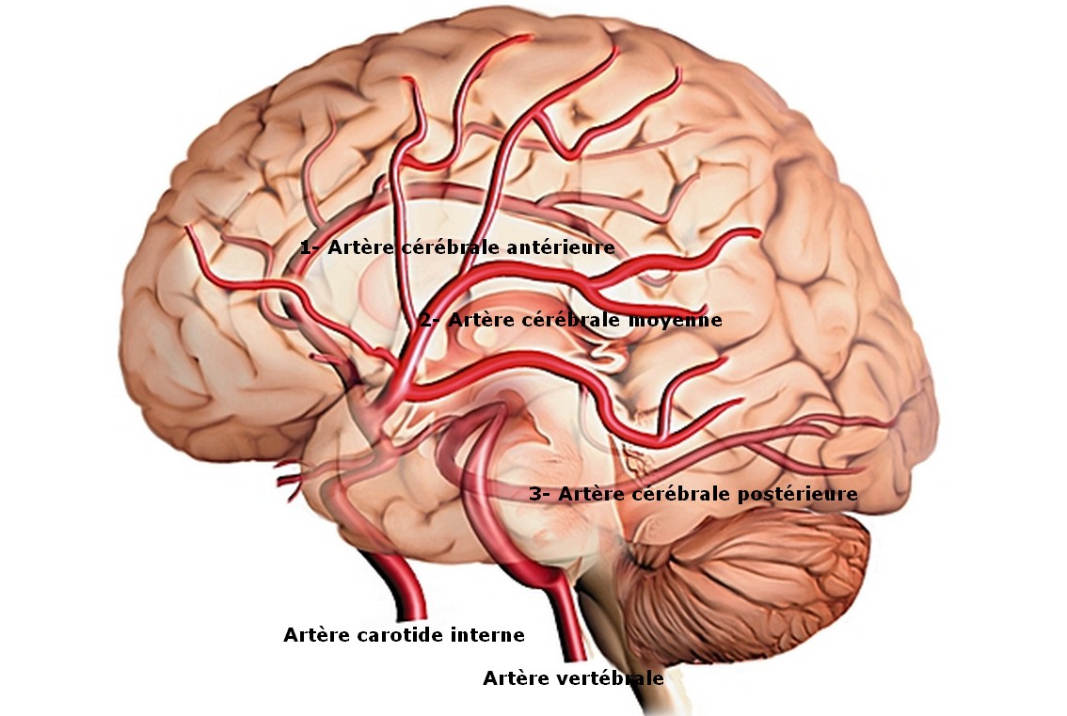
Principales artères du cerveau
(Fig. extraite de : associationpourlasanteetlenvironnement.skynetblogs.be)

Causes
La principale cause d’AVC est l’hypertension artérielle.
Il existe aussi des causes héréditaires ou liées à d’autres maladies : hypercholestérolémie, fibrillation auriculaire, problèmes de coagulation sanguine.
Les éléments d’une mauvaise hygiène de vie peut majorer les risques d’AVC : tabac, alcool, alimentation trop salée, trop grasse, trop riche, obésité, stress.

Les signaux d’alerte
Les six signaux suivants doivent alerter :
- Perte de la force, de la motricité ou de la sensibilité d'un bras, d'une jambe, de la moitié du visage ou d'un côté du corps.
- Difficulté subite à trouver les mots, à s’exprimer de façon compréhensible, à parler, à bouger la langue ou impossibilité d'avaler sa salive.
- Trouble subit de l'équilibre et de la marche avec risque de chute.
- Maux de tête violents et intenses, sans signes annonciateurs.
- Perte subite de la vision d'un œil, vision double ou trouble…
Ceci peut durer quelques minutes, puis disparaître, mais aussi se produire 12 heures avant un AVC,.
L'American Stroke Association (ASA) propose de résumer ces signes par le sigle F.A.S.T. pour :
- Face ; si le visage paraît inhabituel (grimacier), demander à la personne de sourire et rechercher s’il y a une asymétrie.
- Arm ; si un des bras reste pendant, demander à la personne de lever les deux bras.
- Speech ; si la personne parle de façon incompréhensible, demandez-lui de répéter une phrase simple.
- Time (urgence) ; si vous observez un de ces symptômes, appelez les secours immédiatement.

Conduites à tenir
Sans attendre, il faut :
- Appelez le Samu (15).
- Décrivez les signes observés.
- Précisez l'heure précise de début des troubles.
- Installez le patient confortablement.
- S'il est inconscient, installez le en position latérale de sécurité.

Conclusion
Il existe des activités physiques présentant des risques particulièrement élevés comme par exemple : l’haltérophilie, la musculation, (presse verticale), le saut à l’élastique...
Participant à la contraction cardiaque et favorisant la rétention d’eau dans les tissus, le sel augmente fortement les risques d’accident vasculaire cérébral.
Le moindre signe d’AVC doit conduire à appeler le SAMU sans délai.

Références :
Collectif d’auteurs non-précisés. (2010). Accident vasculaire cérébral. En ligne

Dufour, G. (2007). L’abus de sel augmente les risques d’accident vasculaire cérébral. En ligne.
Fery-Lemonnier, E. (2009). Synthèse du rapport sur La prévention et la prise en charge des accidents vasculaires cérébraux en France. En ligne.

Coordinateurs SSPP :
Thierry Maquet : Université Paris 12 – thierry.maquet@sfr.fr
Sophie Daudet Taupin/Corinne Bouvat : Service départemental des Sports - Conseil général du Val-de-Marne - 2, rue Tirard - 94000 Créteil
Tél. 01.43.99.73.92 / Fax : 01.43.99.73.96 / e-mail : sds@cg94.fr

Après les cancers et les maladies du cœur. Ils sont la seconde cause de mortalité dans le monde !
Obstruction d’un vaisseau sanguin.
éclatement d’un vaisseau sanguin entraînant une hémorragie.
déviation de la bouche.
hémiplégie.

